МУНИЦИПАЛЬНОЕ БЮДЖЕТНОЕ ОБЩЕОБРАЗОВАТЕЛЬНОЕ УЧРЕЖДЕНИЕ «НАЧАЛЬНАЯ ШКОЛА – ДЕТСКИЙ САД №66»
Поддержка и сопровождение детей с ограниченными возможностями здоровья
Аналитическая справка
за 2017– 2018 учебный год.

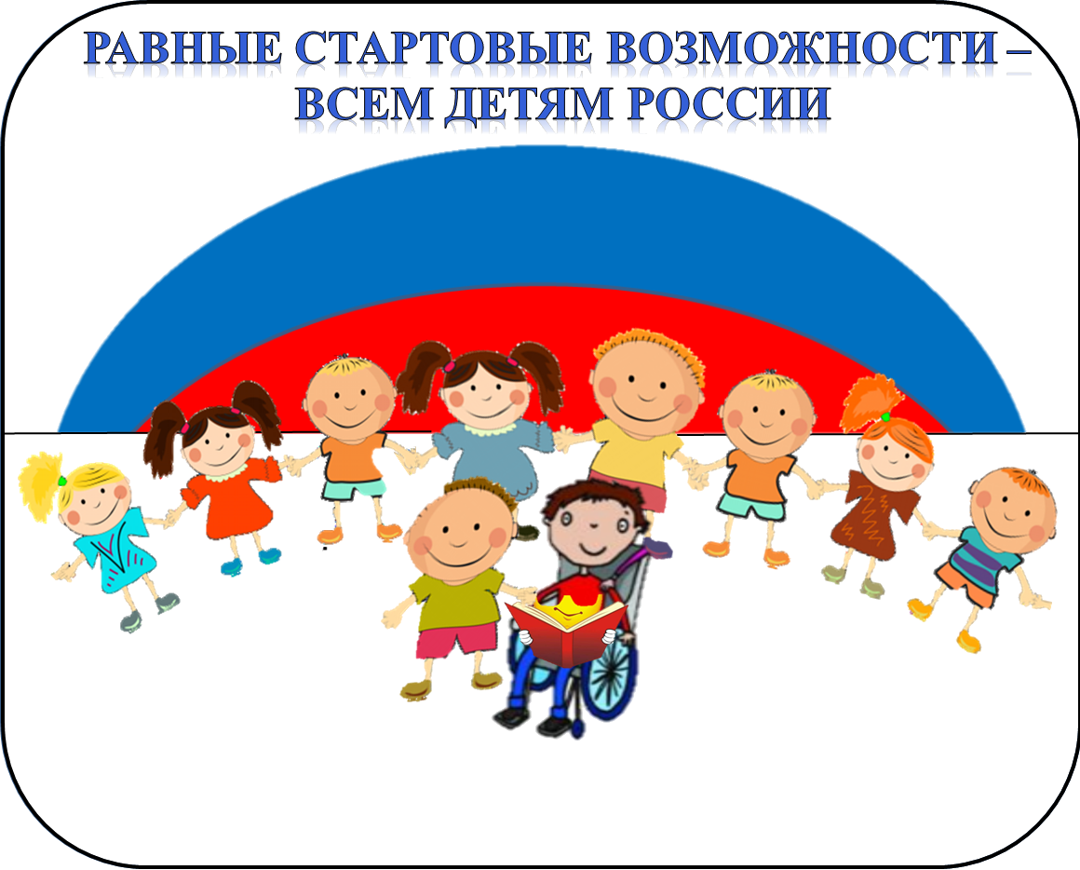

Махачкала,2018г.
Организация образовательного процесса
Образовательная деятельность строится в соответствии с требованиями Федерального государственного образовательного стандарта (ФГОС) дошкольного образования и начального, СанПиНа, и иных нормативно-правовых документов. В МБОУ №66 разработана Основная общеобразовательная программа в соответствии с ФГОС ДО и ФГОС НОО.
Образовательная программа МБОУ № 66 направлена на создание условий развития ребенка, открывающих возможности для его позитивной социализации, личностного развития, развития инициативы и творческих способностей на основе сотрудничества со взрослыми и сверстниками и соответствующим возрасту видам деятельности, создание развивающей образовательной среды, которая представляет собой систему условий социализации и индивидуализации детей.
МБОУ № 66 реализует основную общеобразовательную программу дошкольного образования, разработанную на основе «Примерной основной образовательной программы дошкольного образования «От рождения до школы» под редакцией Н. Е. Вераксы, Т. С. Комаровой, М. А. Васильевой.
В структуре образовательной программы выделены две части: основная часть и часть, формируемая участниками образовательных отношений. Основная часть представляет собой обязательную часть ООП ДО и представляет 80% примерной основной общеобразовательной программы дошкольного образования «От рождения до школы» под редакцией Н. Е. Вераксы, Т. С. Комаровой, М. А. Васильевой. Часть, формируемая участниками образовательных отношений, занимает не более 20% от общего нормативного времени на реализацию основной общеобразовательной программы дошкольного учреждения. В вариативной части отражена специфика МБОУ и реализован социальный заказ на образовательные услуги с учетом специфики национально-культурных, демографических, климатических условий, в которых осуществляется образовательный процесс. Часы дополнительных образовательных услуг входят в объем максимально допустимой нагрузки.

В течение года в связи с реализацией ФГОС ДО и НОО была осуществлена корректировка рабочих программ на каждую возрастную группу.
Принцип комплексно-тематического планирования, лежащий в основе организации планирования работы, предполагает организацию образовательной деятельности по основным темам (одна тема длится примерно в течение недели), итоговое мероприятие, обобщающее работу по каждой теме, проводится в разнообразных формах (развлечение, праздник, КВН, викторина, досуг и т.д).
Традиционные праздничные мероприятия, положенные в основу годового планирования: День дошкольного работника, праздник осени, Новый год, День защитника Отечества, Международный женский день, День Победы, День защиты детей, День России и другие.
Подход к диагностике результатов образовательного процесса.
В МБОУ № 66 разработана система оценки уровня развития интегративных
Качеств и целевых ориентиров) у детей 3 -7 лет и система оценки освоения ООП ДО МБОУ № 66.
Реализуют данную систему все педагоги и специалисты МБОУ.

Анализ работы
В 2017-2018 учебном году ведущей целью являлось:
Создание условий развития ребенка в том числе с ОВЗ, открывающих возможности для его позитивной социализации, личностного развития, развития инициативы и творческих способностей на основе сотрудничества со взрослыми и сверстниками и в соответствующих возрасту видах деятельности.
Для реализации цели были определены следующие задачи:
1. Поиск новых направлений и форм сотрудничества с семьями обучающихся, в том числе с детьми ВОЗ;
- вовлечение родителей (законных представителей) непосредственно в образовательную деятельность;
- обмен информацией на сайте МБОУ через создание персональных страничек воспитателей;
- организация родительских собраний в форме педагогических конференций, педагогических чтений;
2. Внедрение современных педагогических технологий в образовательный процесс, в том числе коррекционных, для сохранения и укрепления здоровья детей, осуществление помощи семьям детей с ограниченными возможностями здоровья:
- внедрение технологий на основе деятельностного подхода; коррекционных технологий развития речевой и познавательной деятельности детей;
- организация консультативной, методической помощи семьям детей с ОВЗ;
3. Создание условий для профессионального роста и развития педагогических работников:
- участие в конкурсах профессионального мастерства на различных уровнях;
- повышение квалификации, получение дополнительного проф. образования;
В ходе работы по реализации данных задач были достигнуты определённые успехи в образовании и развитии детей, а также выявлены проблемы и трудности.

Результаты работы по реализации задачи
«Поиск новых направлений и форм сотрудничества с семьями обучающихся, в том числе с детьми с ОВЗ »
Родители выступают как основные заказчики системы дошкольного образования, поэтому важно взаимодействие двух социальных институтов: семьи и детского сада для функционирования дошкольной образовательной организации, для поддержания её конкурентной способности. Ежегодно коллектив нашего сада ищет новые, оптимальные пути взаимодействия с семьёй, оставляя наиболее действенные формы и технологии, а те, которые не зарекомендовали себя, стараемся использовать реже. ФГОС одной из приоритетных задач ставит обеспечение психолого-педагогической поддержки семьи и повышения компетентности родителей (законных представителей) в вопросах развития и образования, охраны и укрепления здоровья детей, а также рекомендует вовлечение семей непосредственно в образовательную деятельность, что дает нам поиск новых форм сотрудничества и взаимодействия.
Основные направления в работе с родителями в 2017-18 году:
- вовлечение родителей (законных представителей) непосредственно в образовательную деятельность;
- обмен информацией на сайте МБОУ через создание персональных страничек воспитателей;
- организация родительских собраний в форме педагогических конференций, педагогических чтений, мастер-классов и т.д.
Формы работы с родителями:
Совместные мероприятия педагогов и родителей: Родительские собрания (как традиционные так и инновационные формы); консультации; работа в составе Совета учреждения, клубы по интересам; школа для молодых родителей; помощь в ремонте групп, игрового оборудования, при оформлении участков;
Совместные мероприятия педагогов, родителей и детей: КВН – викторины; совместное творчество; участие родителей в образовательной деятельности (по приглашению), участие в праздниках, досугах и иных мероприятиях; итоговые открытые мероприятия с участием детей с приглашением родителей; Выпуск газет; проектная деятельность; соревнования; участие в организации экскурсий и походов, встреч с интересными людьми;
Индивидуальные: Беседы; консультации; буклеты и брошюры; выполнение индивидуальных поручений (помощь в ремонте игрушек, оборудования).
Наглядно–информационные: Информационно – просветительская работа (ознакомление родителей с особенностями ДОУ, с событиями, с нормативными и иными документами): стенды, уголки, выставки;
- Информационно – аналитические: (опросы, срезы, анкетирование)
- предоставление информации посредством ЭОР: (сайт МБОУ).
Также в течение года проведены 2 общих родительских собрания: одно в форме конференции «Реализация ФГОС ДО в МБОУ № 66: проблемы, перспективы и практика внедрения», одно, итоговое, в форме круглого стола с приглашением различных специалистов. На данном собрании большое внимание было уделено безопасности и здоровью детей.
Методическая работа с педагогами по данному направлению включала в себя:
- Педагогические советы:
«Организация взаимодействия с родителями в соответствии с ФГОС» с повесткой дня:
Сообщение заведующей: «Новые направления и формы взаимодействия с семьями воспитанников»;
«Методика разработки персональной страницы на сайте МБОУ»
Выступление воспитателей: «Подготовка и проведение установочных родительских собраний в форме конференций»;
Педсовет - конференция с участием родителей «Условия повышения качества образования МБОУ № 66: состояние, проблемы и перспективы.
- Мастер-классы, семинары, тренинги:
Семинар-практикум «разработка персональной страницы воспитателя на сайте ДОУ как эффективная инновационная форма взаимодействия с родителями»;
Школа молодого педагога «Организация взаимодействия с родителями по ФГОС».

Таким образом, можно сделать вывод: Работа с родителями проводилась регулярно, систематически. В МБОУ уделяется большое внимание вопросам взаимодействия педагогического коллектива и родителей, в том числе вновь поступающих детей: консультирование по организации пребывания ребенка в детском саду, по вопросам адаптации и подготовки ребенка к поступлению в детский сад; оздоровления и закаливания; самообслуживания, культурно-гигиенических навыков, по развитию и образованию ребенка по всем направлениям развития. В течении года с родителями проводятся различные консультации по организации совместной деятельности дома, по режиму дня в выходные и праздничные дни. Рекомендации посещений различных мероприятий. Ежемесячно проводились родительские собрания по актуальным вопросам воспитания, родители принимали участие в различных мероприятиях, конкурсах и выставках, оказывали помощь саду. Но по-прежнему остаются проблемы:
- некоторые родители неохотно посещают родительские собрания в промежуточные периоды, мало уделяют внимания воспитанию культуры поведения и общему развитию своих детей, также не участвуют в общественной жизни МБОУ;
- В этом году не в полной мере была решена задача по созданию персональных страниц воспитателей для полноценного обмена информацией посредством ЭОР. Данная проблема сформировалась из-за недостаточной компетенции педагогов в области ИКТ, а также из-за их большой загруженности (100% педагогов обучались как на курсах повышения квалификации, так и в образовательных учреждениях).Итог: данная задача реализована на 90%.

Результаты работы по реализации задачи
«Внедрение современных педагогических технологий в образовательный процесс, в том числе коррекционных, для сохранения и укрепления здоровья детей, осуществление помощи семьям детей с ограниченными возможностями здоровья»
Работа по реализации данной задачи осуществлялась в течение года поэтапно и включала в себя следующие направления:
- внедрение технологий на основе деятельностного подхода, коррекционных технологий развития речевой и познавательной деятельности детей;
- организация консультативной, методической помощи семьям детей с ОВЗ;
Прежде чем ввести какое-то новшество, как известно, нужно сначала его освоить самому. Реализация работы по введению инновационных образовательных технологий была осуществлена в несколько этапов:
1. Обучение педагогов (100%) на курсах повышения квалификации;
2. Организация методической помощи педагогам на базе ОУ: в течение года были проведены следующие мероприятия:
- Педагогический совет «Организация коррекционной педагогической помощи детям с ограниченными возможностями здоровья» с повесткой дня:
Доклад директора;
сообщение воспитателей: «коррекционные технологии в образовательном процессе; эффективность и особенности применения»;
Заместителя по УВР «Разработка индивидуальных образовательных маршрутов для детей с ОВЗ»;
- Семинар «Современные педагогические технологии в физическом развитии детей»;
Круглый стол «Формирование экологических представлений у дошкольников через экспериментальную и познавательно-исследовательскую деятельность»;
Школа молодого педагога: «Виды детской деятельности: особенности их развития на каждом возрастном этапе», «Технологии личностно-ориентированного взаимодействия педагога и детей в ДОУ», «Познавательно-исследовательская и экспериментальная деятельность детей: особенности организации», «Коррекционные технологии в работе с детьми с ОВЗ».
4. Организация обучения современным образовательным технологиям путем просмотра видеоматериалов на тему: «опыт работы по реализации инновационных ОУ» - обмен опытом других ОУ России.
5. Внедрение современных инновационных образовательных технологий в образовательный процесс МБОУ № 66 (внедрение, анализ результатов).
Важнейшими задачами, стоящими всегда перед МБОУ и особо актуальными в настоящее время, являются задачи сохранения и укрепления здоровья детей как физического, так и психического.
Внедрение современных образовательных технологий позволило индивидуализировать образовательный процесс, тем самым обеспечив реализацию данной годовой задачи.
Так, педагогами были освоены следующие технологии:
-детское экспериментирование (опыт работы по организации опытно-экспериментальной деятельности с детьми дошкольного возраста был представлен педагогами МБОУ № 66), а также в интернет -порталах на различных сайтах);
- технологии здоровьесбережения, в т. ч и коррекционные образовательные технологии;
- Продолжается работа по проектной деятельности. В этом году педагогами было реализовано множество проектов на различную тематику.
Работа по освоению технологии «проектирование» ведется уже несколько лет, результаты своей деятельности были представлены педагогами при обобщении опыта работы и представлении его при участии в конференциях, конкурсах как на муниципальном, так и региональном и всероссийском уровнях.
Также педагогами освоены технологии: «река времени», «игровые технологии», «ИКТ», «путешествие по карте», и др.
На сегодняшний день наиболее неосвоенными остаются технологию: «моделирование».
Реализация подзадачи «осуществление помощи семьям детей с ограниченными возможностями здоровья»
В текущем учебном году наше образовательное учреждение посещали 1 ребенок-инвалид, и, кроме этого, было выявлено более 30 детей с ОВЗ, в это число входят дети в нарушениями речевого и физического развития различной этиологии, не имеющие инвалидности, но стоящие на учете у различных специалистов. Результаты мониторинга свидетельствуют о том, что дети данной категории имеют удовлетворительные показатели освоения ООП ДО и ФГОС НОО, что объясняется особенностями их развития. При организации работы с данной категорией детей педагоги не только сами осуществляли коррекционные мероприятия, но и оказывали активную консультативную помощь семьям, которая включала в себя беседы с родителями, помощь в подборе специальной медико-педагогической литературы, показе различных фото и видеоматериалов, направление к специалистам, помощь в организации жизни и деятельности «особенного ребенка» дома. Результаты работы показали, что не все родители готовы к активному сотрудничеству с педагогами, многие из них не считают, что у ребенка есть проблемы, некоторые не могут в полной мере следовать советам педагога, считая, что он недостаточно компетентен в данной области, хотя профессиональное образование наших педагогов вполне соответствует современным требованиям: 1 педагог прошел курсы повышения квалификации по ОВЗ, 2 педагога имеют высшее педагогическое образование по направлению «коррекционная педагогика и специальная психология», 2 педагога имеют высшее образование по направлению «педагог - психолог» и 1 педагог высшее профессиональное образование по направлению «Социальный работник».
Таким образом, выявленная проблема ставит перед нами задачу поиска новых форм взаимодействия с данной категорией родителей по вопросам образования и развития детей с ОВЗ в условиях «обычного» ДОУ.
Также в этом направлении для ребенка с ДЦП был составлен индивидуальный образовательный маршрут, который позволил поэтапно осуществлять коррекционную помощь с учетом имеющихся проблем развития.
К концу года с заключением «речь в норме» выпущено 80% детей, с незначительными нарушениями - 10% детей, и 10 % детей имеют заключение «со значительным улучшением» - в эти группы входят дети, которые продолжат обучение в следующем году, т.к. имеющиеся дефекты не устранены в полной мере.
На основе анализа работы были сделаны следующие выводы:
Педагогами освоены новые формы и технологии работы с детьми, которые активно применяются в практике, в результате повысился интерес детей к образовательной деятельности, дети стали более инициативными, любознательными, самостоятельными, о чем свидетельствуют результаты педагогического мониторинга.
Выявленные проблемы:
Отсутствие в штате ДОУ специалиста дефектолога, значительно затрудняют работу с детьми-инвалидами и с ОВЗ, так как при большом количестве детей в группе индивидуальная работа с такими детьми не реализуется на достаточном уровне.
Таким образом, считаем, что реализация данной задачи составляет 90%.

Планирование деятельности МБОУ № 66 на 2018-2019 учебный год

В соответствии с полученными в результате анализа данными, выявленными проблемами, в целях создания условий для психолого-педагогической поддержки, позитивной социализации, индивидуализации и полноценного развития личности детей коллективом МБОУ № 66 намечены следующие задачи работы на 2018 – 2019 учебный год:

1. Повышение профессиональной компетентности педагогов через внедрение и реализацию в ООП инновационных образовательных технологий; представление результатов работы педагогическому сообществу на муниципальном, региональном и федеральном уровнях через участие в конкурсах, методических мероприятиях, а также публикацию материалов в сборниках;
2. Развитие познавательной и речевой активности, любознательности и инициативности детей через использование технологий познавательно-исследовательской, опытно-экспериментальной, проектной деятельности;
3. Совершенствование системы физкультурно-оздоровительной деятельности, путем внедрения инновационных технологий здоровьесбережения в образовательный процесс, формирование навыков ЗОЖ посредством взаимодействия с семьями воспитанников;
5. Построение стратегии взаимодействия МБОУ и семьи в условиях реализации ФГОС через использование инновационных форм работы с семьёй.

